|  |  |  |
| --- | --- | --- |
| **ÔN THI TỐT NGHIỆP THPT**  **VNTEACH.COM** | **PHÁT TRIỂN ĐỀ THAM KHẢO BGD THI TN THPT NĂM HỌC 2022 - 2023**  **Môn: TOÁN** | |
| **ĐỀ SỐ 2** | *Thời gian: 90 phút (Không kể thời gian phát đề)* | |
| **Họ và tên thí sinh:.............................................................................. SBD:.....................** | | **Mã đề thi**  **002** |

**Câu 1.** Phần thực và phần ảo của số phức $z=(1+2i)i$ lần lượt là

**A. $1$**  và $-2$. **B. $2$**  và $1$. **C. $1$**  và $2$. **D. $-2$**  và $1$.

**Câu 2.** Trong không gian $Oxyz$, mặt phẳng $\left(P\right):3x-2z-1=0$ có một véctơ pháp tuyến là

**A. $\vec{u}=\left(3;-2;0\right)$**  . **B. $\vec{u}=\left(3;-2;-1\right)$**  . **C. $\vec{u}=\left(3;0;2\right)$**  . **D. $\vec{u}=\left(-3;0;2\right)$**  .

**Câu 3.** Cho cấp số nhân $\left(u_{n}\right)$ với $u_{1}=-2$ và $q=-5.$ Viết bốn số hạng đầu tiên của cấp số nhân.

**A. $-2; 10; 50; 250.$**   **B. $-2; 10; 50; -250.$**

**C. $-2; 10; -50; 250.$**   **D. $-2; -10; -50; -250.$**

**Câu 4.** Cho số phức $z$ có biểu diễn hình học là điểm $M$ ở hình vẽ bên. Khẳng định nào sau đây là đúng?

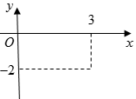

**A. $z=-3-2i$**  . **B. $z=3+2i$**  . **C. $z=-3+2i$**  . **D. $z=3-2i$**  .

**Câu 5.**  Cho số phức $z$ thỏa mãn $z-i\left(4-2i\right)=8i-6$. Phần thực của số phức $z$ bằng

**A. $8$**   **B. $12$**   **C. $-4$**   **D. $-8$**  .

**Câu 6.** Tính thể tích của khối lập phương có cạnh $2a$.

**A. $4a^{3}.$**   **B. $a^{3}.$**   **C. $2a^{3}.$**   **D. $8a^{3}.$**

**Câu 7.** Trong mặt phẳng có $10$ điểm phân biệt. Số vectơ khác vectơ không được tạo thành là

**A. $90$**  . **B. $2^{10}$**  . **C. $45$**  . **D. $10$**  .

**Câu 8.** Tính $\int_{0}^{1}{3^{2x+1}dx}$ bằng

**A. $\frac{12}{ln3}$**  . **B. $\frac{4}{ln3}$**  . **C. $\frac{27}{ln9}$**  . **D. $\frac{9}{ln9}$**  .

**Câu 9.** Đồ thị của hàm số nào có dạng như đường cong trong hình vẽ dưới đây?

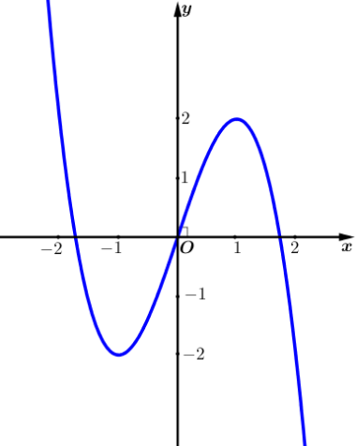

**A. $y=x^{3}-3x$**  . **B. $y=3x^{4}-2x^{2}$**  . **C. $y=-x^{3}+3x$**  . **D. $y=-x^{4}+3x^{2}$**  .

**Câu 10.** Trong không gian $Oxyz$, cho mặt cầu $\left(S\right):{\left(x-1\right)}^{2}+{\left(y-2\right)}^{2}+{\left(z+3\right)}^{2}=4$. Tọa độ tâm $I$ và bán kính $R$ của mặt cầu đã cho là

**A. $I\left(-1;-2;3\right), R=4$**  . **B. $I\left(1;2;-3\right), R=4$**  .

**C. $I\left(-1;-2;3\right), R=2$**  . **D. $I\left(1;2;-3\right), R=2$**  .

**Câu 11.** Số giao điểm của đồ thị hàm số $y=\left(x-1\right)\left(-x^{2}+2x\right)$ với trục hoành là

**A. $0$**  . **B. $2$**  . **C. $3$** . **D. $1$**  .

**Câu 12.** Cho mặt cầu tâm $O$ đường kính 9 cm. Mặt phẳng $\left(P\right)$ tiếp xúc với mặt cầu đã cho khi và chỉ khi khoảng cách từ $O$ đến $\left(P\right)$ bằng

**A. $9 cm$**  . **B. $18 cm$**  . **C. $3cm$**  . **D. $4,5cm$**  .

**Câu 13.** Tìm nghiệm của bất phương trình ${\left(\frac{1}{2}\right)}^{x}>1$.

**A. $x<0$**  . **B. $x<1$**  . **C. $x>1$**  . **D. $x>0$**  .

**Câu 14.** Trong không gian $Oxyz$, đường thẳng $d:\frac{x-1}{2}=\frac{y-2}{-1}=\frac{z-3}{2}$ đi qua điểm nào sau đây?

**A. $M\left(-1 ; -2 ; -3\right)$**  . **B. $P\left(1 ; 2 ; 3\right)$**  . **C. $N\left(-2 ; 1 ; -2\right)$**  . **D. $Q\left(2 ; -1 ; 2\right)$**  .

**Câu 15.** Cho hàm số $y=f\left(x\right)$ xác định và liên tục trên khoảng $\left(-∞;+∞\right),$ có bảng biến thiên như hình sau:

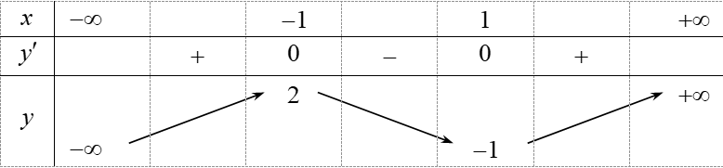

Mệnh đề nào sau đây đúng?

**A.** Hàm số nghịch biến trên khoảng $\left(1;+∞\right)$. **B.** Hàm số đồng biến trên khoảng $\left(-∞;-2\right)$.

**C.** Hàm số nghịch biến trên khoảng $\left(-∞;1\right)$. **D.** Hàm số đồng biến trên khoảng $\left(-1;+∞\right)$.

**Câu 16.** Cho hàm số $y=f\left(x\right)$ liên tục trên đoạn $\left[-2 ; 2\right]$ và có đồ thị là đường cong trong hình vẽ bên.

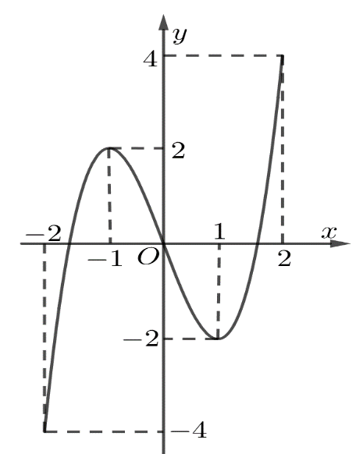

Điểm cực tiểu của hàm số đã cho là

**A. $x=1$** . **B. $x=-2$** . **C. $x=-1$** . **D. $x=2$** .

**Câu 17.**  Cho $\int_{-2}^{3}{f\left(x\right)dx}=-4$ và $\int_{1}^{3}{f\left(x\right)dx=2}$. Khi đó $\int_{-2}^{1}{f\left(x\right)dx}$ bằng

**A. $-8$**  . **B. $-2$**  . **C. $-6$**  . **D. $6$**  .

**Câu 18.** Diện tích xung quanh của hình nón có độ dài đường sinh $l$ và bán kính đáy $r$ bằng

**A. $2πrl$**  . **B. $πrl$**  . **C. $\frac{1}{3}πrl$**  . **D. $4πrl$** .

**Câu 19.**  Tính đạo hàm của hàm số $y=6^{x}$.

**A. $y'=\frac{6^{x}}{ln6}$**  . **B. $y'=x.6^{x-1}$**  . **C. $y'=6^{x}ln6$**  . **D. $y'=6^{x}$**  .

**Câu 20.** Trong các khẳng định sau, khẳng định nào **sai**?

**A. $\int{e^{x}dx}=e^{x}+C$**  . **B. $\int{cosx dx}=sinx+C$**  .

**C. $\int{\frac{1}{x}dx}=lnx+C$**  . **D. $\int{dx}=x+C$**  .

**Câu 21.** Cho hàm số $y=\frac{x+1}{2x-2}$. Khẳng định nào sau đây đúng?

**A.** Đồ thị hàm số có tiệm cận ngang là $y=\frac{1}{2}$.

**B.** Đồ thị hàm số có tiệm cận đứng là $x=\frac{1}{2}$.

**C.** Đồ thị hàm số có tiệm cận ngang là $y=-\frac{1}{2}$.

**D.** Đồ thị hàm số có tiệm cận đứng là $x=2$.

**Câu 22.**  Cho hàm số $y=f\left(x\right)$ có bảng biến thiên như sau

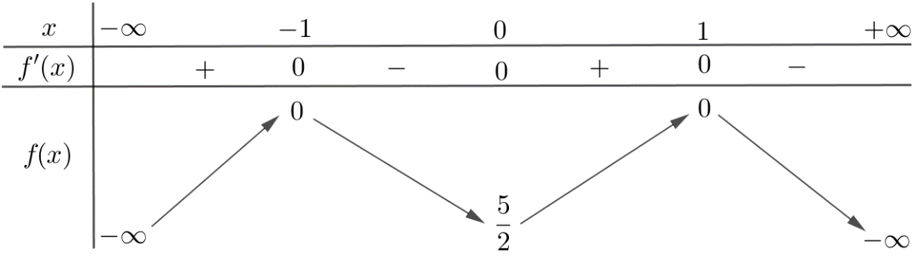

Hàm số đã cho đạt cực tiểu tại

**A. $x=1$**  . **B. $x=-4$**  . **C. $x=-1$**  . **D. $x=0$**  .

**Câu 23.**  Cho tứ diện $O.ABC$ có $OA,$ $OB,$ $OC$ đôi một vuông góc và $OA=3a,$ $OB=OC=2a$. Thể tích $V$ khối tứ diện đó là

**A. $V=3a^{3}$**  . **B. $V=6a^{3}$**  . **C. $V=a^{3}$**  . **D. $V=2a^{3}$**  .

**Câu 24.** Bất phương trình $log_{3}(3x-2)≥2$ có tập nghiệm là:

**A. $x≤\frac{4}{3}$**  . **B. $x≥\frac{11}{3}$**  . **C. $x≤\frac{11}{3}$**  . **D. $x≥\frac{4}{3}$**  .

**Câu 25.** Trong không gian $Oxyz$, cho điểm $M\left(1 ; 4 ; 2\right)$ và mặt phẳng $\left(α\right): x+y+z-1=0$. Xác định tọa độ điểm $H$ là hình chiếu vuông góc của điểm $M$ trên mặt phẳng $\left(α\right)$.

**A. $H\left(-1 ; 2 ; 0\right)$**  . **B. $H\left(3 ; 6 ; 4\right)$**  .

**C. $H\left(-\frac{4}{3} ; \frac{5}{3} ; -\frac{1}{3}\right)$**  . **D. $H\left(1 ; 4 ; -4\right)$**  .

**Câu 26.** Cho hàm số $y=f\left(x\right)$ có bảng biến thiên như hình vẽ sau:

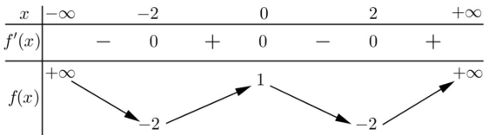

Số nghiệm thực của phương trình $2f\left(x\right)+3=0$ là

**A. $2$**  . **B. $1$**  . **C. $4$**  . **D. $3$**  .

**Câu 27.** Diện tích hình phẳng giới hạn bởi đồ thị hàm số $y=-x^{3}+3x+3$ và đường thẳng $y=5$.

**A. $\frac{27}{4}$**  . **B. $\frac{21}{4}$**  . **C. $\frac{5}{4}$**  . **D. $\frac{45}{4}$**  .

**Câu 28.** Trong không gian với hệ tọa độ $Oxyz$, cho điểm $B\left(2;-1;3\right)$ và mặt phẳng $\left(P\right):2x-3y+3z-4=0$. Đường thẳng $Δ$ đi qua điểm $B$ và vuông góc $mp\left(P\right)$ có phương trình là

**A. $\frac{x+2}{2}=\frac{y+1}{-3}=\frac{z+3}{3}$** . **B. $\frac{x-2}{-2}=\frac{y-1}{3}=\frac{z-3}{-1}$** .

**C. $\frac{x-2}{2}=\frac{y+1}{3}=\frac{z-3}{1}$** . **D. $\frac{x-2}{2}=\frac{y+1}{-3}=\frac{z-3}{3}$** .

**Câu 29.**  Trong không gian với hệ tọa đô $Oxyz$ ̣ , cho hai mặt phẳng $(P):x+(m+1)y-2z+m=0$ và mặt phẳng $(Q):2x-y+3=0$, với $m$ là tham số thực. Đê $(P)$ ̉ vuông góc với (Q) thì giá trị của $m$ bằng bao nhiêu?

**A. $m=3$**  . **B. $m=-1$**  . **C. $m=-5$**  . **D. $m=1$**  .

**Câu 30.** Quỹ tích điểm biểu diễn số phức $z$ thỏa mãn $\left|z-2+i\right|=1$ là đường tròn có tâm là

**A. $\left(2;0\right)$**  . **B. $\left(2;-1\right)$**  . **C. $\left(1;1\right)$**  . **D. $\left(-2;1\right)$**  .

**Câu 31.** Bạn An có $5$ quyển sách Toán, 3 quyển sách vật Lý và 2 quyển sách Hóa sắp xếp trên một giá sách nằm ngang. Tính xác suất sao cho 2 quyển sách Hóa luôn đứng cạnh nhau.

**A. $\frac{2}{11}$**  . **B. $\frac{1}{5}$**  . **C. $\frac{1}{2}$**  . **D. $\frac{1}{8}$**  .

**Câu 32.** Đạo hàm của hàm số $y={\left(x^{2}+x+1\right)}^{\frac{1}{3}}$ là

**A. $y'=\frac{2x+1}{3\sqrt[3]{{\left(x^{2}+x+1\right)}^{2}}}$**  . **B. $y'=\frac{1}{3}{\left(x^{2}+x+1\right)}^{\frac{2}{3}}$**  .

**C. $y'=\frac{1}{3}{\left(x^{2}+x+1\right)}^{\frac{8}{3}}$**  . **D. $y'=\frac{2x+1}{3\sqrt[3]{x^{2}+x+1}}$**  .

**Câu 33.** Cho hình chóp tứ giác $S.ABCD$ có đáy $ABCD$ là hình vuông cạnh $2a$, $SA$ vuông góc với mặt phẳng đáy $\left(ABCD\right)$. Thể tích khối chóp $S.ABCD$ bằng $\frac{8\sqrt{3}a^{3}}{3}$. Tính khoảng cách từ $A$ tới mặt phẳng $\left(SBC\right)$.

**A. $2a$**  . **B. $a\sqrt{3}$**  . **C. $4a$**  . **D. $a$**  .

**Câu 34.** Tổng bình phương tất cả các nghiệm của phương trình $log_{2}^{2}x-3log_{3}x.log_{2}3+2=0$ bằng

**A. $25$**  . **B. $18$**  . **C. $6$**  . **D. $20$**

**Câu 35.**  Cho hàm số $y=f\left(x\right)$ liên tục trên $R$, có đạo hàm $f'\left(x\right)={\left(x-2\right)}^{4}+1$. Khẳng định nào sau đây đúng?

**A.** Hàm số $y=f\left(x\right)$ đồng biến trên khoảng $\left(-∞;+∞\right)$.

**B.** Hàm số $y=f\left(x\right)$ nghịch biến trên khoảng $\left(-∞;+∞\right)$.

**C.** Hàm số $y=f\left(x\right)$ đồng biến trên khoảng $\left(-∞;2\right)$ và nghịch biến trên khoảng $\left(2;+∞\right)$.

**D.** Hàm số $y=f\left(x\right)$ đồng biến trên khoảng $\left(2;+∞\right)$ và nghịch biến trên khoảng $\left(-∞;2\right)$.

**Câu 36.** Có hình chóp $S.ABC$ có $SA⊥\left(ABC\right)$ và $AB⊥BC$. Góc giữa hai mặt phẳng $\left(SBC\right)$ và $\left(ABC\right)$ là góc nào sau đây?

**A.** Góc $SIA$ với $I$ là trung điểm của $BC$. **B.** Góc $SCB$.

**C.** Góc $SBA$. **D.** Góc $SCA$.

**Câu 37.** Họ tất cả các nguyên hàm của hàm số $f\left(x\right)=\frac{x+2019}{x-1}$ trên khoảng $\left(1 ; +∞\right)$ là

**A. $x-2020ln\left(x-1\right)+C$** . **B. $x+\frac{2020}{{\left(x-1\right)}^{2}}+C$** .

**C. $x+2020ln\left(x-1\right)+C$** . **D. $x-\frac{2020}{{\left(x-1\right)}^{2}}+C$** .

**Câu 38.**  Biết $log_{a}b=2,log_{a}c=-3$. Khi đó giá trị của biểu thức $log_{a}\frac{a^{2}b^{3}}{c^{4}}$ bằng

**A. $20$**  . **B. $-1$**  . **C. $\frac{3}{2}$**  . **D. $-\frac{2}{3}$**  .

**Câu 39.** Cho hàm số $f\left(x\right)$ liên tục và có đạo hàm trên $\left[2;3\right]$ thỏa mãn $f'\left(x\right)+\frac{2x}{x^{2}-1}f\left(x\right)=x$ với $∀x∈\left[2;3\right]$, $f\left(2\right)=\frac{2}{3}$. Tính $I=\int_{2}^{3}{f\left(x\right)dx}$.

**A. $\frac{4}{3}+\frac{1}{8}ln\frac{3}{2}$**  . **B. $\frac{4}{3}+\frac{1}{8}ln\frac{2}{3}$**  . **C. $\frac{53}{12}-\frac{1}{8}ln6$**  . **D. $\frac{53}{12}+\frac{1}{8}ln\frac{3}{2}$**  .

**Câu 40.** Có tất cả bao nhiêu giá trị thực của tham số $m$ sao cho phương trình $4z^{2}+4mz+2m^{2}+2m=0$ có nghiệm phức mà môđun của nghiệm đó bằng 1?

**A. $3$**  . **B. $2$**  . **C. $4$**  . **D. $1$**  .

**Câu 41.** Cho hình nón $\left(H\right)$ có đỉnh $S$ và đáy là hình tròn tâm $O$, bán kính $R$, chiều cao $2R$. Một mặt phẳng đi qua đỉnh và cắt đường tròn đáy theo dây cung $AB$ có độ dài bằng bán kính đáy. Tính $sin$ của góc tạo bởi $OA$ và mặt phẳng $\left(SAB\right)$.

**A. $\frac{\sqrt{3}}{4}$**  . **B. $\frac{2\sqrt{57}}{19}$**  . **C. $\frac{\sqrt{3}}{2}$**  . **D. $\frac{\sqrt{57}}{19}$**  .

**Câu 42.** Trong không gian $Oxyz$, cho tam giác $ABC$ có $A\left(2;3;3\right)$, phương trình đường trung tuyến kẻ từ $B$ là $\frac{x-3}{-1}=\frac{y-3}{2}=\frac{z-2}{-1}$, phương trình đường phân giác trong của góc $C$ là $\frac{x-2}{2}=\frac{y-4}{-1}=\frac{z-2}{-1}$. Đường thẳng $AB$ có một véc-tơ chỉ phương là

**A. ${\vec{u}}_{3}=\left(2;1;-1\right)$**  . **B. ${\vec{u}}_{2}=\left(1;-1;0\right)$**  . **C. ${\vec{u}}_{4}=\left(0;1;-1\right)$**  . **D. ${\vec{u}}_{1}=\left(1;2;1\right)$**  .

**Câu 43.** Giả sử $a$, $b$ là các số thực sao cho $x^{3}+y^{3}=a.10^{3z}+b.10^{2z}$ đúng với mọi các số thực dương $x$, $y$, $z$ thoả mãn $log\left(x+y\right)=z$ và $log\left(x^{2}+y^{2}\right)=z+1$. Giá trị của $a+b$ bằng

**A. $\frac{31}{2}$**  . **B. $\frac{29}{2}$**  . **C. $-\frac{31}{2}$**  . **D. $-\frac{25}{2}$**  .

**Câu 44.** Cho hình chóp $S.ABC$ có các cạnh bên $SA$, $SB$, $SC$ tạo với đáy các góc bằng nhau và đều bằng $30^{0}$. Biết $AB=5$, $BC=8$, $AC=7$, khoảng cách $d$ từ điểm $A$ đến mặt phẳng $\left(SBC\right)$ bằng

**A. $d=\frac{35\sqrt{39}}{13}$** . **B. $d=\frac{35\sqrt{39}}{52}$** . **C. $d=\frac{35\sqrt{13}}{52}$** . **D. $d=\frac{35\sqrt{13}}{26}$** .

**Câu 45.** Cho $\int_{\frac{1}{3}}^{1}{\frac{x}{3x+\sqrt{9x^{2}-1}}dx}=a+b\sqrt{2}$, với $a$, $b$ là các số hữu tỉ. Khi đó giá trị của $a$ là

**A. $-\frac{26}{27}$**  . **B. $\frac{26}{27}$**  . **C. $-\frac{27}{26}$**  . **D. $-\frac{25}{27}$**  .

**Câu 46.** Tìm tất cả các giá trị của tham số $m$ để hàm số: $y=x^{4}- 2mx^{2} + 5$ có ba điểm cực trị.

**A. $m < 0$**  . **B. $m > 0$**  . **C. $m≤ 0$**  . **D. $m ≥ 0$**  .

**Câu 47.** Có bao nhiêu số nguyên $m$ để bất phương trình $x^{2}+\left(m^{3}-4m\right)x≥mln\left(x^{2}+1\right)$ nghiệm đúng với mọi số thực $x$?

**A. $2$**  . **B. $1$**  . **C. $3$**  . **D.** Vô số.

**Câu 48.** Gọi $S$ là tập hợp tất cả các giá trị nguyên của $m$ sao cho hàm số $y=\left|-x^{4}+mx^{3}+2m^{2}x^{2}+m-1\right|$ đồng biến trên $\left(1;+∞\right)$. Tổng tất cả các phần tử của $S$ là

**A. $-1.$**   **B. $-2.$**   **C. $0.$**   **D. $2.$**

**Câu 49.**  Trong không gian $Oxyz$, cho tứ diện $ABCD$ có tọa độ các điểm $A\left(1;1;1\right)$, $B\left(2;0;2\right)$, $C\left(-1;-1;0\right)$, $D\left(0;3;4\right)$. Trên các cạnh $AB$, $AC$, $AD$ lần lượt lấy các điểm $B'$, $C'$, $D'$ sao cho $\frac{AB}{AB'}+\frac{AC}{AC'}+\frac{AD}{AD'}=4$ và tứ diện $AB'C'D'$ có thể tích nhỏ nhất. Phương trình mặt phẳng $\left(B'C'D'\right)$ là

**A. $16x-40y-44z+39=0$**  . **B. $16x+40y+44z-39=0$**  .

**C. $16x-40y-44z-39=0$**  . **D. $16x+40y-44z+39=0$**  .

**Câu 50.** Cho số phức $z_{1}$, $z_{2}$ thỏa mãn $\left|z_{1}+2+3i\right|=1$ và $\left|z_{2}-1+i\right|=\left|z_{2}-2\right|$. Tính giá trị nhỏ nhất của biểu thức $P=\left|z_{1}-z_{2}\right|+\left|z_{2}-2+2i\right|$

**A. $\sqrt{17}-1$**  . **B. $\sqrt{29}+1$**  . **C. $\sqrt{29}-1$**  . **D. $\sqrt{17}+1$**  .

**------------- HẾT -------------**